# به نام خدا

تمرین سوم

# محمدمهدی آقاجانی

استاد : دکتر صاحب الزمانی

سوال 5 :

تعداد حالات این ماشین 19 حالت می باشد که با شماره شمارنده نام گذاری شده اند . کد زیر در واقع یک شمارنده را پیاده سازی میکند:

library IEEE;

use IEEE.STD_LOGIC_1164.ALL;

entity counter is Port (

is_top_down : in std_logic ;

reset : in std_logic ;

clk : in std_logic ;

output : out std_logic_vector( 4 downto 0)

);

end counter;

architecture Behavioral of counter is

signal temp : std_logic_vector( 4 downto 0 ) ;

begin

process(clk)

begin

if( clk'event and clk = '1')then

if( reset = '1' )then

temp <= "00000" ;

else

if( is_top_down = '1' ) then

case temp is

when "00001" => temp <= "00000";

when "00010" => temp <= "00001";

when "00011" => temp <= "00010";

when "00100" => temp <= "00011";

when "00101" => temp <= "00100";

when "00110" => temp <= "00101";

when "00111" => temp <= "00110";

when "01000" => temp <= "00111";

when "01001" => temp <= "01000";

when "01010" => temp <= "01001";

when "01011" => temp <= "01010";

when "01100" => temp <= "01011";

when "01101" => temp <= "01100";

when "01110" => temp <= "01101";

when "01111" => temp <= "01110";

when "10000" => temp <= "01111";

when "10001" => temp <= "10000";

when "10010" => temp <= "10001";

when "00000" => temp <= "10010";

when others => temp <= "00000";

end case;

else

case temp is

when "10010" => temp <= "00000";

when "00000" => temp <= "00001";

when "00001" => temp <= "00010";

when "00010" => temp <= "00011";

when "00011" => temp <= "00100";

when "00100" => temp <= "00101";

when "00101" => temp <= "00110";

when "00110" => temp <= "00111";

when "00111" => temp <= "01000";

when "01000" => temp <= "01001";

when "01001" => temp <= "01010";

when "01010" => temp <= "01011";

when "01011" => temp <= "01100";

when "01100" => temp <= "01101";

when "01101" => temp <= "01110";

when "01110" => temp <= "01111";

when "01111" => temp <= "10000";

when "10000" => temp <= "10001";

when "10001" => temp <= "10010";

when others => temp <= "00000";

end case;

end if;

end if;

end if;

end process;

output <= temp ;

end Behavioral;

شکل موج های کد بالا به صورت زیر است :

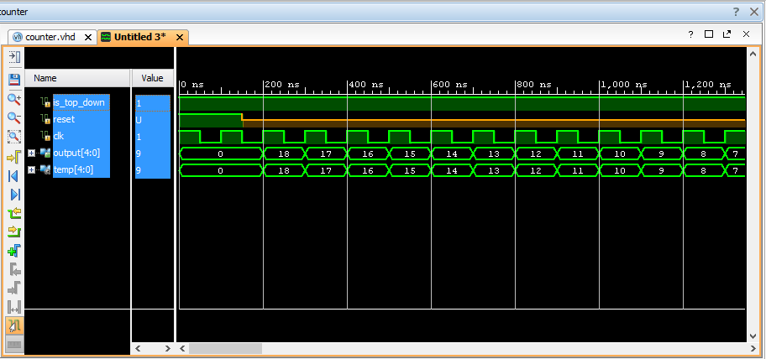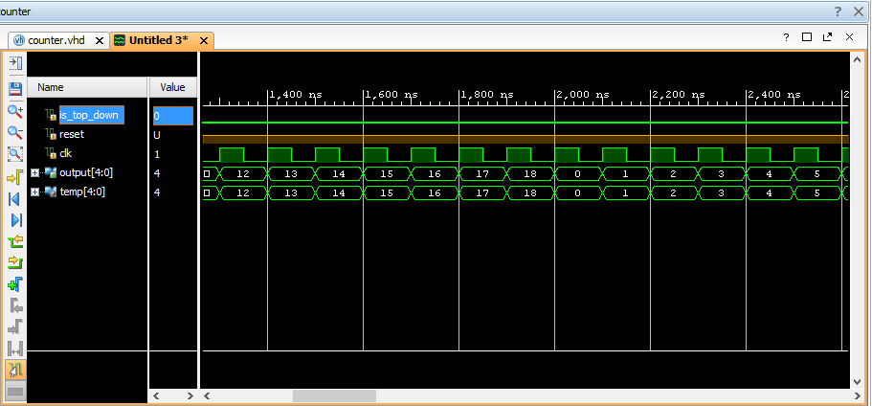همچنین تصویر زیر نشان دهنده سنتز کردن کد بالا می باشد :

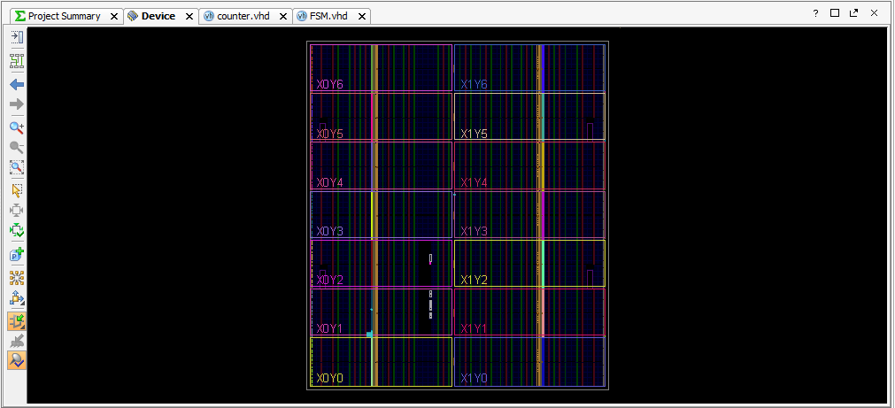

برای کد بالا FSM زیر را طراحی کرده ایم :



سوال 6 :

در ابتدا کد آن را با استفاده از 3 process مینویسیم :

library IEEE;

use IEEE.STD_LOGIC_1164.ALL;

entity FSMThreeProcess is Port (

clk : in std_logic;

x : in std_logic ;

reset : in std_logic ;

y : out std_logic );

end FSMThreeProcess;

architecture Behavioral of FSMThreeProcess is

type State_type IS (A, B, C, D);

signal currentState , nextState : State_Type;

begin

process (x)

begin

if (reset = '1') then

nextState <= A;

else

case currentState is

when A =>

if x='1' then

nextState <= B;

end if;

when B =>

if x='1' then

nextState <= C;

elsif x='0' then

nextState <= A;

end if;

when C =>

if x='1' then

nextState <= D;

elsif x='0' then

nextState <= A;

end if;

when D=>

if x='1' then

nextState <= D;

elsif x='0' then

nextState <= A;

end if;

when others =>

nextState <= A;

end case;

end if;

end process;

process

begin

wait until rising_edge(clk);

currentState <= nextState;

end process;

process(currentState)

begin

case currentState is

when D => y <= '1';

when others => y <= '0' ;

end case;

end process;

end Behavioral;

شکل موج آن به صورت زیر است :

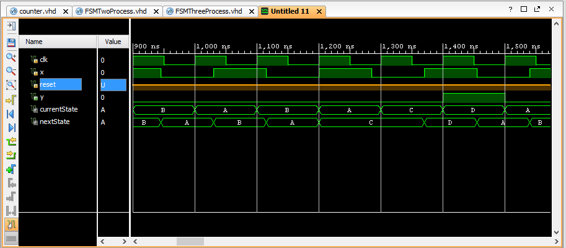حال آن را با 2 process پیاده سازی می کنیم :

library IEEE;

use IEEE.STD_LOGIC_1164.ALL;

entity FSMTwoProcess is Port (

clk : in std_logic;

x : in std_logic ;

reset : in std_logic ;

y : out std_logic );

end FSMTwoProcess;

architecture Behavioral of FSMTwoProcess is

type State_type IS (A, B, C, D);

signal State : State_Type;

begin

process (clk, reset)

begin

if (reset = '1') then

State <= A;

elsif (clk'event and clk = '1') then

case State is

when A =>

if x='1' then

State <= B;

end if;

when B =>

if x='1' then

State <= C;

elsif x='0' then

State <= A;

end if;

when C =>

if x='1' then

State <= D;

elsif x='0' then

State <= A;

end if;

when D=>

if x='1' then

State <= D;

elsif x='0' then

State <= A;

end if;

when others =>

State <= A;

end case;

end if;

end process;

process(State)

begin

case State is

when D => y <= '1';

when others => y <= '0' ;

end case;

end process;

end Behavioral;

شکل موج آن هم به صورت زیر است :

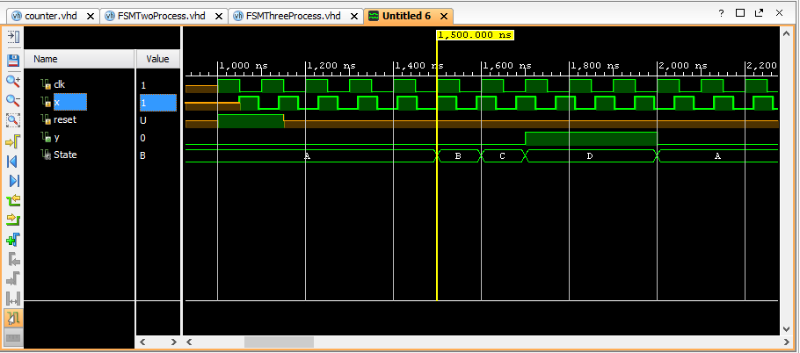

سوال 7 :

کد ماژول به صورت زیر است :

library IEEE;

use IEEE.STD_LOGIC_1164.ALL;

use IEEE.NUMERIC_STD.ALL;

entity divisionBy3 is Port (

x : in std_logic;

clk : in std_logic;

reset : in std_logic;

y : out std_logic_vector(1 downto 0 )

);

end divisionBy3;

architecture Behavioral of divisionBy3 is

type State_type IS (A, B, C, D , E, F , G , H , I , J , K);

signal State : State_Type;

signal data : std_logic_vector( 7 downto 0 );

signal temp : integer range 0 to 255;

begin

process (clk)

begin

if (reset = '1') then

State <= A;

elsif (clk'event and clk = '1') then

case State is

when A =>

if x='1' then

State <= B;

elsif x='0' then

State <= A;

end if;

when B =>

data(0) <= x;

State <= C;

when C =>

data(1) <= x;

State <= D;

when D =>

data(2) <= x;

State <= E;

when E =>

data(3) <= x;

State <= F;

when F =>

data(4) <= x;

State <= G;

when G =>

data(5) <= x;

State <= H;

when H =>

data(6) <= x;

State <= I;

when I =>

data(7) <= x;

State <= J;

when J =>

if x='0' then

State <= K;

elsif x='1' then

State <= J;

end if;

when K =>

State <= A;

when others =>

State <= A;

end case;

end if;

end process;

temp <= to_integer(unsigned(data)) ;

process(State)

variable remember : integer range 0 to 2 ;

begin

case State is

when K => remember := temp mod 3 ;

y <= std_logic_vector(to_unsigned(remember, 2));

when others => y <= "XX" ;

end case;

end process;

end Behavioral;

شکل موج آن به صورت زیر است :

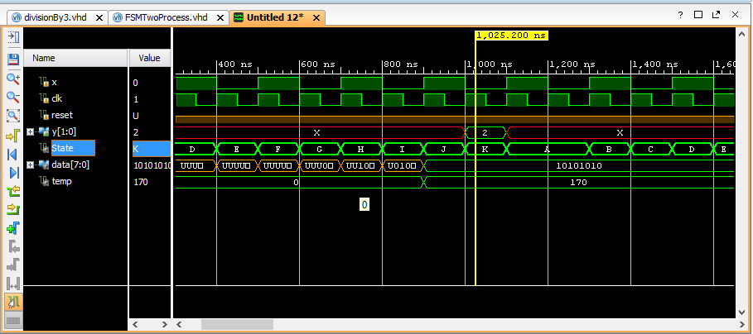

ب ) در این توصیف از حالت دو فرآیندی استفاده کردیم که دارای حجم بیشتر است ولی به رفتار نزدیک تر می باشد.

برای این سوال FSM زیر را طراحی کرده ایم :



سوال 8 :

کد این سوال به صورت زیر است :

library IEEE;

use IEEE.STD_LOGIC_1164.ALL;

entity average is Port (

input : in natural range 15 to 40;

avg : inout integer := 0 ;

clk : in std_logic

);

end average;

architecture Behavioral of average is

function findAVG (a,b : in natural) return integer is

begin

if( a = 0 ) then

return b/16;

else

return a+b;

end if;

end findAVG;

begin

process(clk)

begin

if( clk'event and clk = '1')then

avg <= findAVG(input , avg);

end if;

end process;

end Behavioral;

در اینجا ورودی های اعداد 15,16,17,18,19,19,19,24,27,28,31,32,33,34,35,36 میباشند و همانطور که میبینید میانگین برابر 23 شده است :

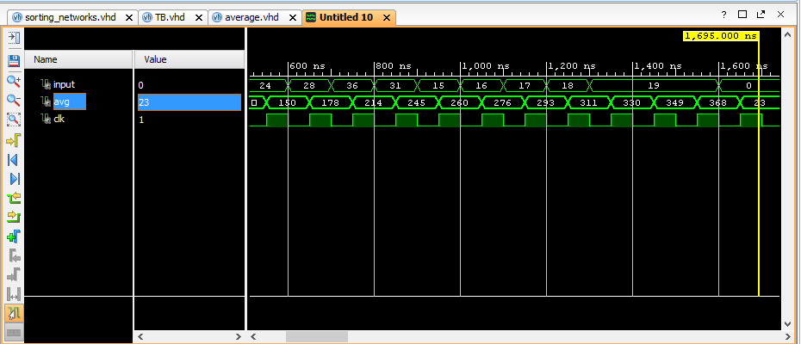

سوال نهم :

کد این سوال به صورت زیر است :

library IEEE;

use IEEE.STD_LOGIC_1164.ALL;

entity Genom is Port (

input : in std_logic_vector( 1 downto 0 );

reset : in std_logic ;

clk : in std_logic ;

output : out std_logic_vector( 1 downto 0 )

);

end Genom;

architecture Behavioral of Genom is

type State_type IS (start , A, B, C, D , E , F , G , H , I , J , P , Q );

signal State : State_Type;

signal foundP : std_logic := '0';

signal foundQ : std_logic := '0';

begin

process (clk, reset)

begin

if (reset = '1') then

foundP <= '0';

foundQ <= '0';

State <= start;

elsif (clk'event and clk = '1') then

case State is

when start =>

if input = "11" then

State <= A ;

elsif input = "00" then

State <= I ;

elsif input = "01" then

State <= start;

else

State <= start;

end if;

when A =>

if input = "11" then

State <= A ;

elsif input = "00" then

State <= B ;

elsif input = "01" then

State <= start;

else

State <= start;

end if;

when B =>

if input = "11" then

State <= A ;

elsif input = "00" then

State <= I ;

elsif input = "01" then

State <= J;

else

State <= C;

end if;

when C =>

if input = "11" then

State <= A ;

elsif input = "00" then

State <= D ;

elsif input = "01" then

State <= start;

else

State <= start;

end if;

when D=>

if input = "11" then

State <= A ;

elsif input = "00" then

State <= I ;

elsif input = "01" then

State <= J;

else

State <= E;

end if;

when E =>

if input = "11" then

State <= A ;

elsif input = "00" then

State <= F ;

elsif input = "01" then

State <= start;

else

State <= start;

end if;

when F =>

if input = "11" then

State <= A ;

elsif input = "00" then

State <= I ;

elsif input = "01" then

State <= J;

else

State <= G;

end if;

when G =>

if input = "11" then

State <= H ;

elsif input = "00" then

State <= I ;

elsif input = "01" then

State <= start;

else

State <= start;

end if;

when H =>

if input = "11" then

State <= A ;

elsif input = "00" then

State <= B ;

elsif input = "01" then

foundP <= '1';

foundQ <= '0';

State <= P;

else

State <= start;

end if;

when I =>

if input = "11" then

State <= A ;

elsif input = "00" then

State <= I ;

elsif input = "01" then

State <= J;

else

State <= start;

end if;

when J =>

if input = "11" then

foundQ <= '1';

foundP <= '0';

State <= Q ;

elsif input = "00" then

State <= I ;

elsif input = "01" then

State <= start;

else

State <= start;

end if;

when P =>

State <= start ;

when Q =>

State <= start ;

when others =>

State <= A;

end case;

end if;

end process;

process(State)

begin

case State is

when P =>

output <= "01";

when Q =>

output <= "10";

when others =>

if( foundP = '1' )then

output <= "01";

elsif foundQ = '1' then

output <= "10";

else

output <= "00";

end if;

end case;

end process;

end Behavioral;

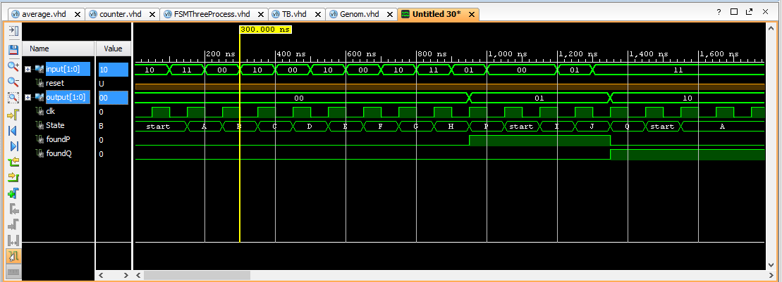در این سوال استیت های A تا H مربوط به تشخیص رشته P میباشند و استیت های I , J مربوط به تشخیص رشته Q هستند.همچنین استیت P مربوط به هنگامی است که رشته P تشخیص داده شده و استیت Q مربوط به هنگامی است که رشته Q تشخیص داده شده باشد.استیت اولیه برابر با start است . سیگنال های کنترلی foundQ , foundP سیگنال هایی کنترلی هستند که با آن ها می توانیم وقتی یک رشته P را تشخیص دادیم خروجی را در استیت های دیگر ثابت نگه داریم همچنین برای تشخیص رشته Q نیز سیگنال foundQ همین کار را میکند.برای کد کردن حروف از قاعده زیر پیروی میکنیم که حرف A برابر 00 ، حرف C برابر 01 ، حرف T برابر 10 ، حرف G برابر 11 است.شکل موج زیر مربوط به رشته ورودی TGATATATGCAACG می باشد.که در آن هم رشته P یافت می شود و هم رشته Q.

برای این سوال FSM زیر را طراحی کرده ایم که در صفحه بعد مشاهده میکنید :



سوال 10 :

کد این سوال به صورت زیر است :

library ieee;

use ieee.std_logic_1164.all;

package pkg is

type array_inout is array (natural range <>) of std_logic_vector(7 downto 0);

end package;

package body pkg is

end package body;

library IEEE;

use IEEE.STD_LOGIC_1164.ALL;

library work;

use work.pkg.all;

entity sorting_networks is

generic ( N : integer := 10 );

Port (

a : in array_inout( 1 to N );

b : out array_inout( 1 to N )

);

end sorting_networks;

architecture Behavioral of sorting_networks is

component comprator is port (

a : in std_logic_vector( 7 downto 0 ) ;

b : in std_logic_vector( 7 downto 0 ) ;

out1 : out std_logic_vector( 7 downto 0 );

out2 : out std_logic_vector( 7 downto 0 )

);

end component;

signal temp1 : array_inout ( 1 to N * (N-1) / 2);

signal temp2 : array_inout ( 1 to N * (N-1) / 2);

begin

temp1(1) <= a(1);

Assign: for I in 1 to N-1 generate

begin

temp2(I) <= a( I+1);

end generate;

F: for I in 1 to N-1 generate

begin

G: for J in 1 to N-I generate

begin

if_G0: if N-I = 1 generate

comp: comprator port map(temp1(((2*N-I)*(I-1)/2)+J), temp2(((2*N-I)*(I-1)/2)+J),b(1) , b(2));

end generate if_G0;

if_G1: if J = 1 and N-I /= 1 generate

comp: comprator port map(temp1(((2*N-I)*(I-1)/2)+J), temp2(((2*N-I)*(I-1)/2)+J), temp1(((2*N-I)*(I-1)/2)+J+N-I), temp1(((2*N-I)*(I-1)/2)+J+1) );

end generate if_G1;

if_G2: if J = N-I and J /= 1 generate

comp: comprator port map(temp1(((2*N-I)*(I-1)/2)+J), temp2(((2*N-I)*(I-1)/2)+J), temp2(((2*N-I)*(I-1)/2)+J+N-I-1), b(N-I+1) );

end generate if_G2;

if_G3: if J /= N-I and J /= 1 generate

comp: comprator port map(temp1(((2*N-I)*(I-1)/2)+J), temp2(((2*N-I)*(I-1)/2)+J), temp2(((2*N-I)*(I-1)/2)+J+N-I-1), temp1(((2*N-I)*(I-1)/2)+J+1) );

end generate if_G3;

end generate G;

end generate F;

end Behavioral;

شکل موج آن به صورت زیر میباشد( مقدار N برابر 10 است ) :

